模拟电路故障诊断中的特征信息提取
来源：电子设计工程 作者：潘 强，孙必伟
摘要 在运用BP神经网络进行模拟电路故障诊断过程中，代表故障特征的网络输入至关重要。分析了常见特征信息提取和故障诊断方法，提出一种基于多测试点、多特征信息原始样本集的新方法。运用这种方法构造原始故障特征集，然后作为BP神经网络的输入对网络进行训练，仿真结果表明，通过该方法构造的样本集训练出来的网络对模拟电路故障诊断的正确率优于传统方法，证明了该方法在模拟电路故障诊断中的可行性，为模拟电路的故障诊断提供了一种新方法。
关键词 BP神经网络；模拟电路；故障诊断；故障特征
近年来，模拟电路的故障诊断中神经网络的运用越来越广泛，电路故障特征信息是神经网络输入，直接影响着网络的性能和诊断的正确率。模拟电路故障诊断中，可以在电路中选取多个测试点，通过提取每个测试点在各种故障状态下的单一特征信息，以此作为神经网络的输入；也可从电路的输出响应曲线中提取若干参数对应的信息作为故障特征，当电路出现故障时，输出响应曲线与正常状态有所差异，对应信息的变化即可反映该故障特征，将这些信息作为神经网络的输入。在这两种方法的基础之上，提出基于多测试点多特征信息的方法，重点在于构造故障样本集。通过仿真并将3种方法进行比较表明，多测试点多特征信息方法构造出来的样本集能更好地反映故障模式，训练出来的网络对样本集的识别正确率更高。
1 单一特征信息构造样本集
电路中测试点的选取依据电路灵敏度的分析。显然测试点越多，数据量越大，需要根据电路的复杂程度和计算量、时间综合考虑，仿真实验表明，取3～4个测试点较好。
仿真电路选取Sallen-Key二阶带通滤波器，各元件的标称值为：R1=1 kΩ，R2=3 kΩ，R3=2 kΩ，R4=R5=4 kΩ，C1=C2=5 nF。电路如图1所示，在电路中选取3个测试点，分别为out、out1、out2，分别测出这3个点在正常状态及各种故障状态下的电压作为BP网络的输入。经灵敏度测试，当R2、R3、C1、C2发生变化时，对输出点的波形影响最为明显。因此设定软故障：R2+50％(F1)、R2-50％(F2)、R3+50％(F3)、R3-50％(F4)、C1+50％(F5)、C1-50％(F6)、C2+50％(F7)、C2-50％(F8)、正常(F0)一共9种故障，故障模式采用n-1表示法，即0为无故障，1为有故障。因为各测试点的输出都是频响曲线，所以将3个测试点在各种故障状态下10 kHz所对应的电压作为输入向量，故障类型的编码作为输出向量，原始样本集如表1所示，又称为故障状态表。
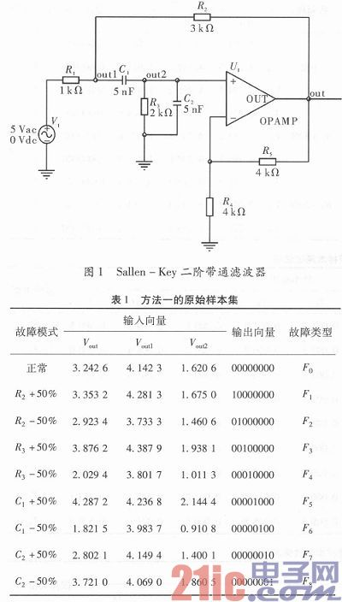
由于原始样本中各分量的尺度相差较大，所以需要进行数据归一化处理，以恰当的方式对数据进行归一化处理可以加快神经网络的收敛，提高神经网络的训练效果。
此处对原始样本数据进行模糊隶属处理，采用正态分布函数对样本数据进行归一化，其中a为电路正常状态下各测试点的特征值，将归一化后的数据作为神经网络的输入。构建一个输入神经元数目为3，输出神经元数目为8的网络，隐层神经元的数目参照美国科学家Hebb提出的经验公式选取，经过多次尝试，最终确定隐层神经元数目为13，即网络结构为3—13—8。设定学习速度为0．01，训练目标为0．01，训练算法采用自适应速率的附加动量法，当隐层神经元数目为13时，所用的训练次数为1 011次，训练误差曲线如图2所示。
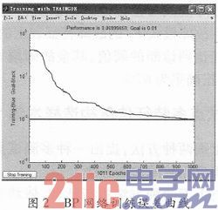
将经过归一化的故障样本输入到训练过的BP网络中以检测此网络，故障的测试情况如表4所示。根据电路的特点，取判定阈值为ψ=0．85若>0．85，都视为1，若<0．25，都视为0，0．25～0．85之间的视为不能区分。从表4可以看出，除F7、f8以外，其余的故障模式都能准确地识别，故障诊断的正确率为78％，实际诊断时，只需要测出每个测试点在10 kHz对应的电压值即可用神经网络进行诊断。
2 多特征信息构造样本集
同样对于Sallen—Key二阶带通滤波器，从输出频响曲线上提取4个频率(5 kHz，10 kHz，15 kHz，30 kHz)对应的电压值作为该电路正常时的原始特征值，当电路出现故障时，就可以通过提取频响曲线原始故障特征值来反映该元器件是否发生故障，构造原始样本集，如表2所示。
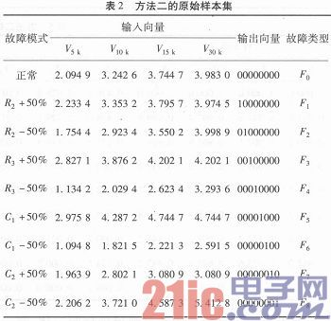
将数据进行归一化，然后按照与方法一相同的网络进行训练，经过307次达到训练目标，故障测试情况如表所示5。故障模式F0与F1无法区分，说明R2+50％这个故障模式与正常模式的故障特征相互重叠，同时也看到故障模式F2的故障特征表示的不够明显，以至于没能达到诊断的阈值，其余故障模式都能准确识别，识别正确率为67％。
3 多测试点多特征信息构造样本集
结合上面两种方法，提出一种多测试点多故障特征量的模拟电路故障诊断方法。
为了与上面两种方法进行比较，依然选取相同的电路和相同的故障集，选取方法一中的3个测试点，每个测试点在每种故障状态下分别提取V5k，V10k，V15k，所对应的电压作为故障特征值，如表3所示，由于篇幅有限，只列出部分故障模式的原始样本集。
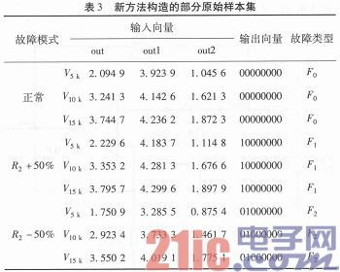
依然采用正态分布函数对数据进行归一化，归一化时，每种频率对应的正常状态下的特征值为a，其余故障模式按照对应的频率分别进行归一化，将上述数据经过同样的网络结构进行训练，神经网络采用L—M算法，网络经过101次训练达到目标。为与方法一和方法二比较，将归一化后的原始样本数据输入训练过的网络中，检查网络的故障识别率，判定阈值不变。输出结果如表6所示。
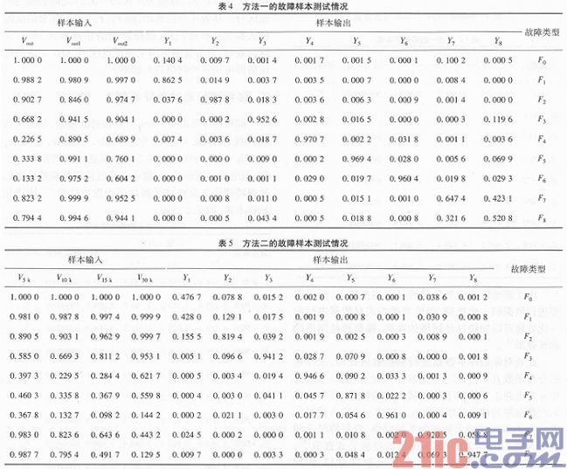
从表6可以看出，在所有的训练样本集中，只有4个样本在经过训练后无法识别，此时训练好的神经网络识别正确率为85％。说明此方法构造的样本集能更好的反映故障特征。将此方法与前面两种方法对比，在网络训练目标相同的前提下，对比故障识别正确率如表7所示。
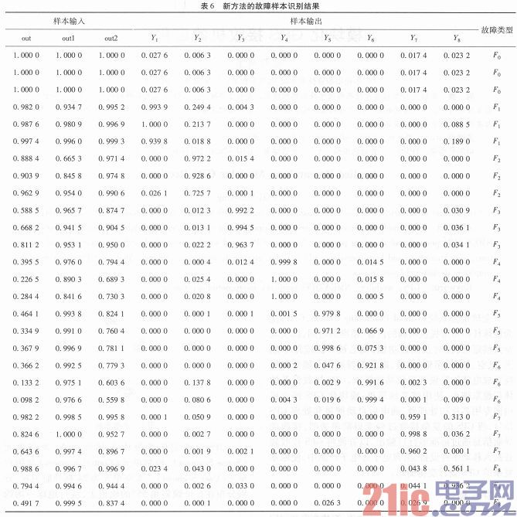

4 结束语
通过比较可以发现，在神经网络训练目标相同的前提下，通过多测试点多特征信息构造出来的样本集所训练的神经网络对故障识别正确率高于前两种方法，这种多测试点多特征信息的诊断方法，在构造原始故障样本集上尽可能地覆盖更多的故障信息，使得故障特征能更好地反映故障模式，因此训练出来的神经网络的诊断能力更强，仿真结果表明，此方法在模拟电路的故障诊断中是可行的，提供了一种样本集的构造方法，对模拟电路的故障诊断有着一定的意义。

